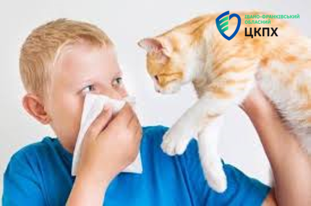
БРОНХІАЛЬНА АСТМА
Всесвітній день боротьби з астмою – щорічний захід, який проводиться у перший вівторок травня під егідою Глобальної ініціативи по астмі.
Астма - розповсюджене хронічне запальне захворювання дихальних шляхів, яке визначають за різноманітними симптомами, непостійною обструкцією дихальних шляхів та бронхоспазмом. Типові симптоми включають хрипи, кашель, стиснення у грудях та задишку. Астма може виникнути у будь-якому віці. Але частіше - у маленьких дітей – у половини пацієнтів хвороба розвивається до 10 років життя. При перших проявах бронхіальної астми в дитини необхідно звернутися до лікаря, оскільки тільки спеціаліст зможе правильно оцінити тяжкість стану дитини та обрати лікувальну тактику. За наявності бронхіальної астми в дитини, спеціалістом підбирається протизапальне профілактичне лікування, що дозволить зменшити кількість симптомів астми та досягти разом з пацієнтом контролю над захворювання. Серед факторів ризику появи і розвитку астми: умови життя, клімат, робота, характер харчування, спадковість. Вважається, що причиною астми є сполучення двох факторів — генетичного та зовнішнього середовища. Діагностування хвороби зазвичай базується на основі клінічної картини, реакції на лікування з плином часу та спірометрії.
Фактори ризику поширення алергії і астми:
- куріння (активне і пасивне), особливо в дитячому віці і під час вагітності;
- прийом медикаментів, вплив хімічних речовин і вживання алергенних продуктів харчування під час вагітності;
- неконтрольований прийом гормональних контрацептивів і антибіотиків;
- переважання в харчуванні продуктів з синтетичними добавками;
- стреси і несприятливі фактори навколишнього середовища. Хвороба розвивається як хронічне алергічне запалення бронхів, що призводить до підвищення чутливості нервових закінчень в дихальних шляхах та їх швидкого подразнення. Бронхіальна астма – це захворювання, яке вимагає медичного контролю, індивідуального плану лікування, усунення факторів ризику. Дотримання обов’язкових правил дозволить вести повноцінне життя, почувати себе здоровим та активним.
Бережіть своє здоров'я! Не займайтеся самолікуванням! Зверніться до фахівця!

